**FICHA TÉCNICA**

# DATOS GENERALES DEL PROYECTO

|  |  |  |  |
| --- | --- | --- | --- |
| **Nombre del proyecto** | FORTALECIMIENTO DE LA ACTIVIDAD PRODUCTIVA DE MAÍZ, Y LA CAPACIDAD ORGANIZATIVA Y DE GESTIÓN DE PEQUEÑOS PRODUCTORES DE MAIZ MUNICIPIO DE SAN DIEGO, CESAR. | | |
| **Departamento(s)** | Cesar | | |
| **Municipio(s)** | San Diego | | |
| **Línea productiva** | Maíz | | |
| **Familias Participantes** | 97 | | |
| **Organización (es) Fortalecida (s)** | **ASOPROAGROMED - ASOPISTUPES** | | |
|  |  |  |  |
|  |  |  |  |
| **ID Iniciativa (s) PDET** | | **1220750305689** | |
| **Duración del proyecto (meses)** | | Doce (12) meses de ejecución | |

# DATOS DE LOS PARTICIPANTES DEL PROYECTO

|  |  |
| --- | --- |
| **Total de Familias** | 97 |

|  |  |  |  |  |
| --- | --- | --- | --- | --- |
| **Campesinos** | **Víctimas** | **Étnicos (Afro, Room e Indígenas)** | **Mujeres** | **Jóvenes** |
| 76 | 75 | 22 | 37 | 20 |

## Productores

* **Número: 97**

Los participantes son pequeños productores, que tienen entre 1 y 3 has en promedio de maíz. Con vocación en el cultivo del maíz, de la cual obtienen sus ingreso económicos, de los 97 productores podemos afirmar que 85 se encuentran ubicados en la parte alta del municipio sobre la Serranía del Perijá, en los corregimientos de El Rincón, Media Luna y Tocaimo, mientras los restantes se ubican en los corregimientos de la parte baja (12).

La población indirecta es de 312 personas, Los productores se encuentran vinculados a dos organizaciones en su mayoría: 65 a ASOPROAGROMED, 6 a ASOPISTUPES, y 26 en proceso de vinculación.

Se observa que el promedio de edad es de 45.6 años. Seguido de un numero de 20 personas adultas mayores con un promedio de 65,2 años, mientras que la presencia de jóvenes es muy reducida apenas 3 jóvenes de 27,6 años en promedio, lo que refleja en parte un bajo liderazgo e inclusión de jóvenes en las labores de producción agrícola, y exige la integración y motivación, desde el plan de fortalecimiento socio empresarial de jóvenes en las diferentes acciones previstas. .

## Organización, Grupo Asociativo o Comunitario Fortalecido

* Nombre: Asociación de pequeños productores agropecuarios de la vereda media Luna en el Municipio de San Diego ASOPROAGROMED
* Nit: 900453997-6
* Descripción: Es una asociación de pequeños productores agropecuarios de la vereda media Luna en el Municipio de San Diego, como asociación vigente, reconocida y con trayectoria en la zona puede enfocar su trabajo en la generación de mecanismos de escala comercial, que faciliten y optimicen, por un lado la compra y adquisición de insumos y nuevos equipos requeridos para mejorar las prácticas productivas, y por otro lado, la comercialización de productos derivados de la explotación del maíz, como el maíz en grano y el forraje, partiendo de los elementos suministrados por el proyecto. Para esto el plan de fortalecimiento debe promover este tipo de mecanismos en su aplicación práctica durante el desarrollo del proyecto, para que la organización continúe posterior a la ejecución del proyecto. Ha ejecutado proyectos de mediana envergadura, entre ellos en el marco del Pacto Agrario realizó la ejecución de un proyecto con la financiación de la Corporación Colombia Internacional, el Ministerio de Agricultura y Desarrollo Rural y en el municipio.
* Nombre: Asociación de pequeños productores de especies menores corregimiento de los Tupes de San Diego – Cesar ' ASOPISTUPES '
* Nit: 900994488-1
* Descripción: Es una asociación sin ánimo de lucro ubicados en el corregimiento de los Tupes dedicada a la actividad agropecuaria en general, fundamentada en la producción y la explotación animal, forestal y pesquera, cria y transformación de actividades agrícolas vegetal para la agroindustria.

El municipio de San Diego se encuentra localizado en la subregión noreste del departamento del Cesar y limitando con los municipios de Valledupar y La Paz. Se encuentra a 180 m.s.n.m., consta de dos regiones perfectamente definidas, una zona plana, localizadas en la llanura del Río Cesar en cuya cercanía se encuentran tierras anegadizas; muy aptas para el desarrollo de agricultura tropical y ganadería con temperatura promedio de 27°C y una zona montañosa de las estribaciones de la Serranía de Perijá, propicia para la agricultura de climas medios con temperaturas entre 15° y 20°C. (Municipio de San Diego, EOT 2016).[1]

*Ilustración 1. Ubicación específica de la alternativa.*

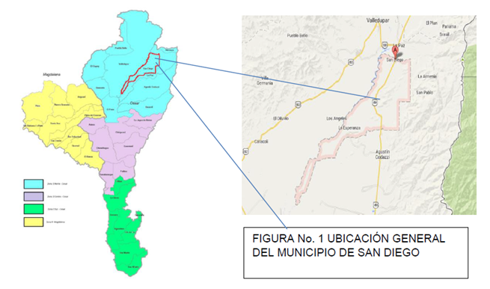

[Fuente Municipio de San Diego, EOT 2016]

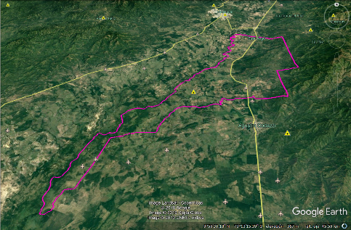

[Imagen de Google Earth adaptada por el equipo del proyecto]

El área rural se encuentra conformada por siete (7) corregimientos que son: (Media Luna, Tocaimo, El Rincón, Las Pitillas, Los Tupes, Los Brasiles y Nueva Flores) y veinte (20) veredas (Limonal, San Vicente, Sin Pensar, Los Barrancones, Felipito, La Sierrita, Nuevo México, Sama Santa Isabel, Corralito, La boca del tigre, Las Mercedes, El Riecito, Los Tocos, Cotoprí, Arroyo de Agua, Las Palomas, El Juncal, Sinai, La Mina, Corral Negro.

Ilustración 2. Distribución corregimiento de San Diego

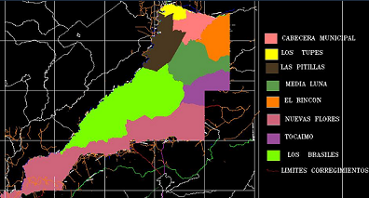

Tres (3) corregimientos se localizan en la zona alta del municipio (Medialuna, Tocaimo, El Rincón) y cuatro (4) corregimientos en la zona baja (Los Brasiles, Nueva Flores, Los Tupes, Las Pitillas) donde se Localizan las 20 veredas que se relacionan a continuación por cada uno:

a. Veredas de influencia de la Cabecera Municipal: Limonal, San Vicente, Sin Pensar, Los Barrancones, y Felipito

b. Veredas Corregimiento de Medialuna: La Sierrita y Nuevo Mexico

c. Veredas Corregimiento de Rincón: Sama Santa Isabel, Corralito y La boca del tigre

d. Veredas Corregimiento de Tocaimo: Las Mercedes y El Riecito

e. Veredas Corregimiento de los Brasiles: Los Tocos y Cotoprí

f. Veredas Corregimiento de Nueva Flórez: Arroyo de Agua, Las Palomas, El Juncal, Sinai, La Mina y Corral Negro Los Tupes y Las Pitillas no presentan división por veredas.

El municipio de San diego forma parte del área metropolitana de Valledupar creada en el año 2005 .[2]

En el aspecto económico, el municipio depende principalmente de la agricultura y la ganadería. Sus tierras planas, bajas y montañosas, poseen condiciones naturales para el desarrollo de la explotación agropecuaria en gran escala. Para efectos productivos, actualmente el municipio se encuentra distribuido en dos subregiones naturales: Subregión Sierra del Perijá y la subregión algodonera, las cuales tienen diferentes alturas y varios tipos de climas, haciendo que se presenten diferentes usos de la tierra.

En el área del municipio se cultivan especies agrícolas, desde los 180 metros sobre el nivel del mar hasta las zonas agrícolas altas en la Serranía del Perijá donde se destaca el café y el aguacate, así como algunos frutales y cultivos. En gran escala se cultiva el algodón en las áreas planas, destacándose el municipio por su alta productividad, que dio paso a la instalación de una desmotadora, durante el periodo de auge del cultivo en el ámbito nacional.

También se cultiva sorgo, yuca, maíz, arroz, patilla, tomate, plátano, maíz, fríjol y otros productos que le dan buena dinámica a la economía local. Otro significativo renglón de la economía sandiegana es el de la ganadería, especialmente con la cría de ganado vacuno de doble propósito; que en los últimos años ha dado un notable incremento a la producción lechera, a partir de la cual no solo se aporta una significativa cuota a las procesadoras y pasteurizadoras de la capital del departamento, sino que al mismo tiempo se ha incrementado la creación de micro-industr​ias caseras, de la producción de derivados lácteos, especialmente fabricantes de queso y suero de muy buena calidad.

En la siguiente figura, se observa el plano de localización del proyecto de cada uno de los predios de los participantes.

Ilustración 3. Plano de localización predios de los participantes

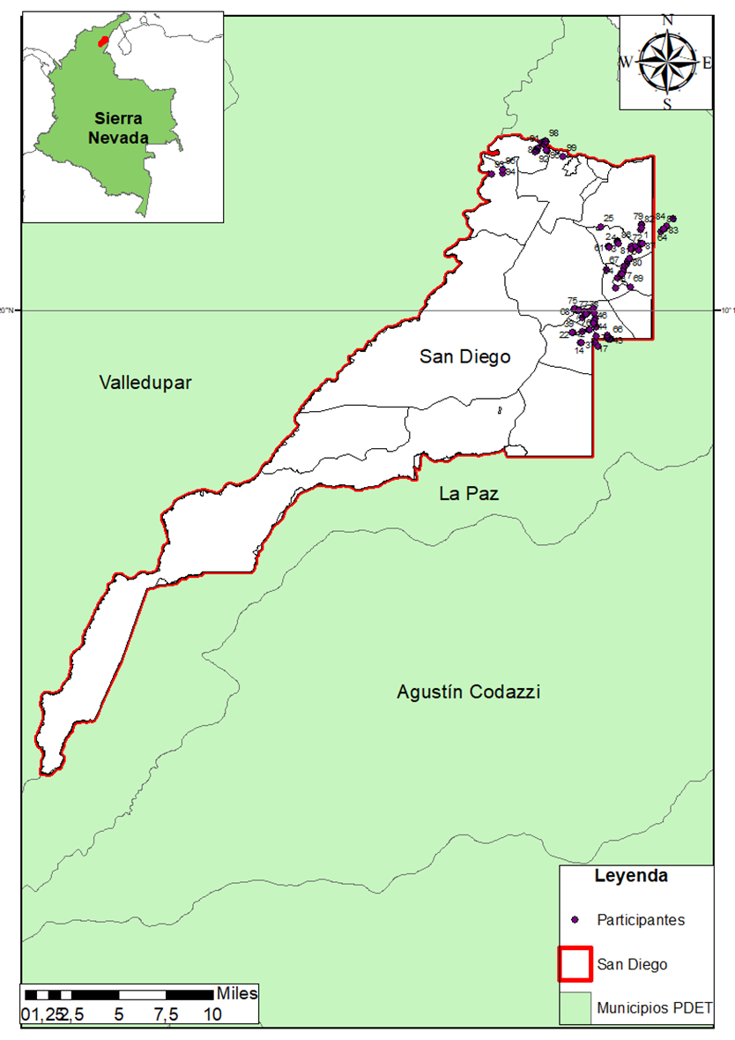

***Vocación general de uso de suelos en el municipio de San Diego***

Debido a que gran parte de su territorio se ubica en el área correspondiente al valle del río Cesar y su orografía lo permite con facilidad, gran parte del territorio municipal presenta una alta vocación para el desarrollo de cultivos en su parte baja con cultivos intensivos y semi intensivos de clima cálido permanentes y transitorios, situación favorable para los productores participantes ubicados en esta zona del municipio en la zona de Las Pitillas, siempre y cuando dispongan del agua requerida en los predios para la producción.

Características similares se observan en el valle conformado por el río Tocaimo en la parte media de la ladera sobre la serranía del Perijá donde se ubican la mayor parte de los beneficiarios del proyecto en los corregimientos del Tocaimo, Rincón y Media Luna.

Mientras presenta áreas de vocación agroforestal hacia las zonas con mayor pendiente en la serranía del Perijá y el sur, y zonas de restricción por conservación y ganaderas en pequeñas proporciones hacia el nororiente del municipio. (Estudio General de suelos del departamento del Cesar, 1997). Atención especial se requiere en aquellos participantes ubicados en la zona de Los Tupes, donde deben realizarse mayores exigencias en materia de prácticas de producción debido a encontrarse en zonas de vocación agroforestal.

**Vocación de uso de suelos en el municipio de San Diego, Cesar**

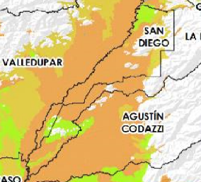

Elaboró UPRA 2017, con base en IGAC et. Al. 2012. Conflictos de uso del territorio colombiano. Mapa nacional de vocación de uso de la tierra, escala 1:100.000.



De forma contrastante con la vocación de uso de suelos y el uso actual de los mismos, se observa un gran potencial para el uso agrícola en zonas donde predominan las pasturas para ganadería, situación que permitiría complementar y fortalecer la economía de la región al realizarse de forma armónica, y donde cultivos como el maíz podrían coadyuvar a la alimentación animal especialmente en épocas de sequía, donde los productores pueden entrar a suministrar el forraje producido en los predios involucrados en el proyecto, especialmente por su ubicación favorable en los corregimientos de El Rincón, Tocaimo y Media Luna, debido a que esta le permite producir el silo en épocas oportunas y almacenarlo para cuando se requiera.

Uso de suelos en el municipio de San Diego, Cesar

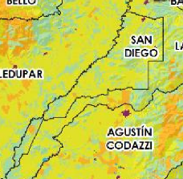

Uso de suelos en el municipio de San Diego, Cesar. Elaboró UPRA 2017, con base en IGAC et. Al. 2012. Conflictos de uso del territorio colombiano. Mapa nacional de vocación de uso de la tierra, escala 1:100.000.



En el municipio se presentan grandes diferencias entre la vocación de uso del suelo y los usos actuales, donde se observa el empleo de grandes áreas de terreno dedicadas a la ganadería en terrenos con:

vocación agrícola, generando en el largo plazo aumento en los costos de producción ganadera para generar su sostenibilidad, y adicionalmente desaprovechando el potencial de uso para generar sistemas productivos con mayor opción económica productiva. Sin embargo, para el caso de los productores participantes del proyecto no se presenta esta incompatibilidad, lo que hace factible técnica y legalmente realizar las acciones del proyecto.

**Conflicto de uso de suelos en el municipio de San Diego.**

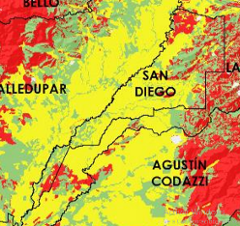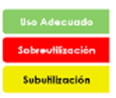

Fuente: <https://sipra.upra.gov.co/>

Sumado a las anteriores consideraciones, los estudios realizados, evidencian que parte del municipio presenta aptitud media para la producción de maíz tecnificado, correspondiente con el 41,2% del área total del municipio, lo que representa una gran oportunidad para los productores participantes del proyecto que se encuentran dentro de estas áreas para desarrollar sus explotaciones a futuro, como los que se ubican en la zona de Las Pitillas.

Las áreas de producción con alta vocación agrícola se localizan en la zona Plana del valle aluvial del Río Cesar en los suelos de vocación agrícolas con 32.868 Has equivalentes al 50,47% del territorio Municipal, mientras las áreas de vocación pecuaria equivalen a 3841,45 Has equivalentes al 5,90 % del área municipal sobre el área plana.

# OBJETIVOS DEL PROYECTO

## Objetivo general

Fortalecer los sistemas productivo- comerciales de maíz de los pequeños productores participantes del municipio de San Diego.

## Objetivos específicos

* Apoyar el fortalecimiento de los sistemas de producción de maíz en área de los participantes del proyecto.
* Generar apropiación de conocimientos y aplicación de mejores prácticas de producción en los predios a intervenir
* Fortalecer la dinámica organizacional y comercial de los productores de maíz del proyecto

# DESCRIPCIÓN COMPONENTES Y ACTIVIDADES

## Componente 1. Fortalecimiento de los sistemas de producción

* + 1. *Actividad 1:* Implementación de dos ciclos de cosecha en áreas dedicadas al cultivo de maíz con tecnologías apropiadas*.*
  1. **Componente 2. Extensión agropecuaria y suministro de activos**.

4.2.1 Actividad 1: Realizar una jornada de Escuela de Campo en aspectos técnicos productivos del maíz.

4.2.2 Actividad 2: Realizar formación en aspectos relacionados con mejores prácticas de producción en el cultivo de maíz.

4.2.3 Actividad 3: Realizar entrega de activos productivos para implementación de mejores prácticas y optimización de procesos.

4.2.4. Actividad 4: Realizar asistencia técnica para la implementación de mejores prácticas de producción.

***4.3 Componente 3.* Fortalecimiento socio empresarial**

*4.3.1. Actividad 1.* Ejecutar plan de acompañamiento para el fortalecimiento organizacional y de capacidades asociativas de los participantes del proyecto.

*4.3.2. Actividad 2.*Generar y poner en marcha estrategia comercial para la generación de acuerdos con clientes potenciales.

*Tabla 2 Metas del proyecto*

|  |  |
| --- | --- |
| **Componentes** | **Metas** |
| Fortalecimiento de los sistemas de producción | Fortalecer 97 hectáreas de producción de maíz en predios de los productores participantes |
| Extensión agropecuaria y suministro de activos | Implementar mejores prácticas productivas en el 100% de los predios de los participantes |
| Realizar asistencia técnica al 100% de los productores de maíz participantes del proyecto |
| Fortalecimiento socio empresarial | Fortalecer las dos organizaciones de la cual forman parte los productores participantes |
| Poner en marcha mínimo un (1) acuerdo comercial para la venta de los productos derivados del proyecto. |

# ESPECIFICACIONES TÉCNICAS

## Personal

* Contratación de 2 profesionales y 3 técnicos por 12 meses

Profesional del sector agropecuario con amplia experiencia (mínimo 5 años) en producción de maíz, quién será el responsable de la extensión en todo el proceso generando orientaciones y ajustes, la guía de las jornadas de campo y la atención de casos puntuales de problemáticas que requieren atención especial. Este profesional asume la función de dirección y coordinación del proyecto

*Tabla 3.Especificaciones de personal*

|  |  |  |
| --- | --- | --- |
| ACTIVIDAD | CANTIDAD / UNIDAD | OBSERVACIONES |
| Director de proyecto | 1  profesional | **Formación Académica Mínima:** Título profesional del sector agropecuario  **Experiencia General / Específica Mínima:** Cinco (5) años de experiencia general en producción de maíz. quién será el responsable de la extensión en todo el proceso generando orientaciones y ajustes, la guía de las jornadas de campo y la atención de casos puntuales de problemáticas que requieren atención especial. Este profesional asume la función de dirección y coordinación del proyecto. |
| Técnicos Agrícolas | 2  Técnicos | **Formación Académica Mínima:** Técnicos agrícolas.  **Experiencia General / Específica Mínima: Tres** (3) años de experiencia en producción de maíz y ensilaje. Preferentemente de la zona o con conocimientos de la zona y sus dinámicas, que realice las visitas encampo. Debe realizar por lo menos una visita mensual a cada predio intervenido, y orientar acciones con el asesor agrícola externo. con experiencia y conocimientos en la implementación de buenas prácticas y prácticas de conservación de suelos en la producción de mínimo cinco años**.** |
| Profesional en gestión Organizacional y Comercial | 1 Profesional | **Formación Académica Mínima:** Profesional en ciencias empresariales, económicas, administrativas y/o contables.  **Experiencia General / Específica Mínima:** Cinco (5) años de experiencia en gestión organizacional y comercial de organizaciones de productores agrícolas, apoyo en la gestión comercial para la identificación de un cliente potencial, tener conocimientos y capacidades pedagógicas con conocimiento de formulación de proyectos agrícolas y pecuarios, estrategias comerciales y realizar el acompañamiento en áreas gerenciales, administrativas, organizacionales y comerciales.. |

## Especificaciones del material vegetal tener en cuenta los siguientes aspectos:

Sobre el material vegetal tener en cuenta los siguientes aspectos:

*Tabla 4. Especificaciones del material vegetal*

|  |  |
| --- | --- |
| Plántulas a establecer (Maíz) | |
| Tipo de variedad o plantas | Hibrido de maíz FNC 8502 Blanco para grano  Hibrido de maíz FNC 8134 Amarillo para forraje |
| Condiciones del precio | Se tiene concertado con FENALCE para que sea quien suministre las semillas, el precio esta fluctuando entre los $45.000 para ambos caso y se debe cancelar de contado |
| Forma y sitio de entrega | Se entregaran en bolsas de kilos y sitio acordado con el proveedor (veredas) |
| Origen de material vegetal o genético | Semillas certificadas. |
| Adaptabilidad de la variedad o raza en la región | Materiales probados y aclimatados a la región |
| Entidad certificadora del material | ICA |
| Disponibilidad del material del proveedor | La disponibilidad del material se concertó con el proveedor para entrega inmediata apenas se requiera |
| Tiempo de espera de Preparación | NA |
| Requisitos o trámites adicionales | Material vegetal proveniente de semilla certificada |
| Requerimientos del Proveedor | -Concertar programación de entrega y transporte.  -Definición de protocolo de entrega y recibo a satisfacción |

## Dotaciones para la producción, cosecha y transformación del maíz con las siguientes características:

Dotaciones de insumos para la producción del maíz con las siguientes características:

*Tabla 5. Insumos para la producción del maíz en el marco del proyecto*

|  |  |  |
| --- | --- | --- |
| UNIDAD | CANTIDAD | DETALLE |
| Bolsa | 0,9 | Semilla híbrido para maíz grano |
| Kg | 2 | Semilla híbrido para forraje |
| Kg | 3 | Herbicida 1 – Atrazina |
| Kg | 2 | Insecticida 1 – Clorpirifos |
| Lt | 1 | Control Biológico - Neumorea |
| Lt | 1 | Otros Coayudante -Agrotin |
| Bulto | 2 | Fertilizantes Simples – P |
| Bulto | 5 | Fertilizantes Simples – K |
| Bulto | 7 | Fertilizantes Simples – N |
| Global | 1 | Insumos ensilaje (Bolsas y melaza) |

*Tabla 6. Equipos para la producción y transformación del maíz en el marco del proyecto*

|  |  |  |
| --- | --- | --- |
| UNIDAD | CANTIDAD | DETALLE |
| Unidad | 97 | Picapasto a motor TR30 |
| Unidad | 97 | Ensiladora manual EU4 |
| Unidad | 97 | Fumigadora a motor FST 768 |
| Unidad | 97 | Kit EPP y BPA |

Por generalidad el cultivo de maíz (Z. mays) el punto de cosecha para la elaboración de silo tiene una duración de 70 a 90 días después de la siembra, sin embargo, cuando se siembra con el objetivo de obtener el grano para la venta, se aumenta el ciclo vegetativo de 120 a 150 días después de la siembra.

En segundo lugar, la calidad de los alimentos se manifiesta en su capacidad de nutrir sin causar daño. La calidad implica también la presentación del producto o sus características físicas y organolépticas como color, sabor, olor, resistencia en el almacenamiento, entre otras. Los alimentos deben estar exentos de agentes biológicos, químicos o físicos que puedan causar efectos adversos a la salud de los consumidores. Así, las características de calidad del producto se originan principalmente en la finca, y está influenciada por la variedad sembrada, las condiciones climáticas, los cuidados agronómicos y fitosanitarios del cultivo, así como los controles efectuados en los proceso de cosecha y poscosecha en finca, centro de acopio o de manufactura, por las anteriores razones deben aplicarse a todo el proceso en la finca, partiendo de una planificación adecuada para optimizar el uso de los recursos, identificando en primer lugar las causas de los defectos con el fin de generar procedimientos que eviten los mismos.

Para el caso de proporcionar alimentación al ganado con silo, este debe contar con las características de calidad mínimas requeridas para el consumo animal, dentro de las cuales se resalta color, olor, sabor, identificar las partes de la planta, el contenido nutricional de la especie y el estado de inocuidad del silo.

En general, estas medidas pueden requerir inversión para adecuación de áreas de producción, o trabajo, incorporación de nuevas tecnologías y procedimientos y entrenamiento que sirvan a los propósitos finales, y que debe ser valorados apropiadamente con el fin de realizar el balance del ejercicio en términos de la relación costo beneficio para el productor, y desde allí diseñar, establecer, y mantener un sistema de registro de información de la producción que le permita el productor demostrar su capacidad para cumplir con los requerimientos del mercado,

De esta manera, para efectos de este proyecto, las buenas prácticas se entienden como un conjunto integrado de requisitos,que comprende las Buenas prácticas Agronómicas en la producción, sumadas a las Buenas Prácticas de Higiene en la cosecha, el empaque y almacenamiento y el transporte al interior y desde la finca hacia fuera, e involucra además de los procesos, al personal, las instalaciones, los equipos, los programas de sanidad e inocuidad y el aseguramiento de calidad.

Bajo las anteriores premisas, debe iniciarse desde la planificación adecuada bajo el enfoque de procesos y el aseguramiento de la calidad, que implica una adecuada planificación, previendo una adecuada trazabilidad o seguimiento escrito de cada uno de los procedimientos aplicados y recursos empleados, de manera que en caso de presentarse algún inconveniente, y previendo la necesidad de implementar medida preventivas y correctivas que subsanen las situaciones se pueda identificar los puntos y momentos precisos donde se presentaron y tomar las acciones oportunas y adecuadas, evitando desviaciones en proceso futuros y mejorando de forma continua la manera de hacer las cosas y disminuir los riesgos y perdidas, optimizando los recursos empleados, mejorando los niveles de productividad y rentabilidad de la explotación.

En este sentido, como primer paso, es necesario implementar sistemas documentales prácticos y sencillos de registro y monitoreo, que permitirán evaluar continuamente los resultados y tener la certeza de los avances logrados en producción, por demás que sirvan de evidencia para las diferente partes interesadas, entre ellos organismos encargados de la sanidad agropecuaria, asistencia técnica, entes certificadores y clientes contar con respaldo documental que le garantice que el productor y su producción es confiable y cumple con los requisitos exigidos o esperados por cada uno de ellos.

Por generalidad el cultivo de maíz (Z. mays) el punto de cosecha para la elaboración de silo tiene una duración de 70 a 90 días después de la siembra, sin embargo, cuando se siembra con el objetivo de obtener el grano para la venta, se aumenta el ciclo vegetativo de 120 a 150 días después de la siembra.

En segundo lugar, la calidad de los alimentos se manifiesta en su capacidad de nutrir sin causar daño. La calidad implica también la presentación del producto o sus características físicas y organolépticas como color, sabor, olor, resistencia en el almacenamiento, entre otras. Los alimentos deben estar exentos de agentes biológicos, químicos o físicos que puedan causar efectos adversos a la salud de los consumidores. Así, las características de calidad del producto se originan principalmente en la finca, y está influenciada por la variedad sembrada, las condiciones climáticas, los cuidados agronómicos y fitosanitarios del cultivo, así como los controles efectuados en los proceso de cosecha y poscosecha en finca, centro de acopio o de manufactura, por las anteriores razones deben aplicarse a todo el proceso en la finca, partiendo de una planificación adecuada para optimizar el uso de los recursos, identificando en primer lugar las causas de los defectos con el fin de generar procedimientos que eviten los mismos.

Para el caso de proporcionar alimentación al ganado con silo, este debe contar con las características de calidad mínimas requeridas para el consumo animal, dentro de las cuales se resalta color, olor, sabor, identificar las partes de la planta, el contenido nutricional de la especie y el estado de inocuidad del silo.

En general, estas medidas pueden requerir inversión para adecuación de áreas de producción, o trabajo, incorporación de nuevas tecnologías y procedimientos y entrenamiento que sirvan a los propósitos finales, y que debe ser valorados apropiadamente con el fin de realizar el balance del ejercicio en términos de la relación costo beneficio para el productor, y desde allí diseñar, establecer, y mantener un sistema de registro de información de la producción que le permita el productor demostrar su capacidad para cumplir con los requerimientos del mercado,

De esta manera, para efectos de este proyecto, las buenas prácticas se entienden como un conjunto integrado de requisitos,que comprende las Buenas prácticas Agronómicas en la producción, sumadas a las Buenas Prácticas de Higiene en la cosecha, el empaque y almacenamiento y el transporte al interior y desde la finca hacia fuera, e involucra además de los procesos, al personal, las instalaciones, los equipos, los programas de sanidad e inocuidad y el aseguramiento de calidad.

Bajo las anteriores premisas, debe iniciarse desde la planificación adecuada bajo el enfoque de procesos y el aseguramiento de la calidad, que implica una adecuada planificación, previendo una adecuada trazabilidad o seguimiento escrito de cada uno de los procedimientos aplicados y recursos empleados, de manera que en caso de presentarse algún inconveniente, y previendo la necesidad de implementar medida preventivas y correctivas que subsanen las situaciones se pueda identificar los puntos y momentos precisos donde se presentaron y tomar las acciones oportunas y adecuadas, evitando desviaciones en proceso futuros y mejorando de forma continua la manera de hacer las cosas y disminuir los riesgos y perdidas, optimizando los recursos empleados, mejorando los niveles de productividad y rentabilidad de la explotación.

En este sentido, como primer paso, es necesario implementar sistemas documentales prácticos y sencillos de registro y monitoreo, que permitirán evaluar continuamente los resultados y tener la certeza de los avances logrados en producción, por demás que sirvan de evidencia para las diferente partes interesadas, entre ellos organismos encargados de la sanidad agropecuaria, asistencia técnica, entes certificadores y clientes contar con respaldo documental que le garantice que el productor y su producción es confiable y cumple con los requisitos exigidos o esperados por cada uno de ellos.

* **Definición del sistema de producción**

*Ilustración 4. Principales aspectos en los sistemas de producción de maíz tradicional y tecnificado*

Fuente: Elaboración propia con Información Semillas.org.co / Agronegocios.co / Agronet.gov.co

Para la zona los productores participantes se emplearan sistemas “semitecnificados” de acuerdo a las condiciones del terreno, donde semitecnificado se entiende por el uso de algunas herramientas, insumos (semillas certificadas, utilización de agroquímicos) o implementos que facilitan el desarrollo de las labores (picapasto, fumigadora de motor) métodos empleados por los pequeños campesinos. Condiciones que serán adoptadas en el desarrollo del proyecto.

* **Ciclo de vida óptimo**

En primer lugar, es necesario resaltar que, los asistentes señalan que es pertinente brindar el acompañamiento acorde con los ciclos productivos del maíz y las fechas empleadas en la zona para la siembra especialmente, que son los meses de marzo y agosto, con épocas de cosecha correspondientes en junio y en enero para el caso de los cultivos tradicionales. Mientras tanto, el maíz tecnificado no tiene fecha específica, se puede sembrar todo el año cuando se dispone de riego en los predios.

El maíz es una planta anual, herbácea que puede alcanzar hasta 5 m de altura (lo normal son 2 a 2,5 metros), su tallo es nudoso y macizo y lleva de 15 a 30 hojas alargadas y abrazadoras, con 4 a 10 cm de anchas y 35 a 50 de longitud (Llanos, C, 1984). Si la flor femenina es fecundada, dará lugar a granos, más o menos duros, lustrosos, de color amarillo, purpura o blanco; los granos se organizan en hileras que pueden variar entre ocho y treinta filas por mazorca, cada una con 30 a 60 granos, por lo que una mazorca puede tener de 400 a 1.000 granos. Toda la inflorescencia femenina está protegida por las brácteas (amero o capacho) que tienen como función la protección del grano. Cada planta puede tener entre una a tres mazorcas dependiendo de la variedad, la población y las condiciones climáticas. (Gobernación de Antioquia, 2015. p 24)

La floración femenina de la planta de maíz en Colombia se presenta a los 55 días en clima cálido, 69 días en medio, 110 días en frio moderado y 130 días en clima frio. La madurez fisiológica del grano o máxima acumulación de materia seca, se obtiene a los 90 días en clima cálido, 140 en clima medio, 182 en el frio moderado y 139 días en clima frio. (Ospina, 2012). El porcentaje de tusa por planta oscila entre 18 y 22% con un índice de grano entre 78 y 82 %. La humedad del grano en la madurez fisiológica es de 30% en las zonas caliente y media, 43% en la fría moderada y 32% en la fría. El periodo vegetativo es de cuatro meses en el clima cálido, seis meses en el medio, ocho en el frio moderado y diez en el clima frio. (Díaz A., 1993).

El crecimiento del maíz considera dos fases: desarrollo vegetativo y desarrollo reproductivo.

El estadio vegetativo (V) consta de dos fases y va desde la emergencia (VE) hasta la aparición de la espiga masculina (VT). En la primera fase se presenta el “desarrollo vegetativo inicial” que va desde la germinación (VE) hasta la iniciación de la elongación del tallo (V6), aquí se forman las hojas y el desarrollo es ascendente, la producción de materia seca es lenta y finaliza con la diferenciación tisular de los órganos de reproducción. En la segunda fase se presenta el “Desarrollo vegetativo activo” en el que además de hojas, se forman los órganos de reproducción y va desde la elongación del tallo (V6) hasta la floración femenina (emisión de estigmas), que corresponde a la fase VT. (Gobernación de Antioquia, 2015. p 26)

Ilustración 5. Estadios vegetativos y reproductivos del maíz



Fuente: [University of Illinois, citado en Gobernación de Antioquia, 2015)]

Los estadios reproductivos comienzan con la aparición de los estigmas (R1) y finalizan con la madurez fisiológica. Se caracterizan por el incremento del peso de las hojas, la flor y por el aumento rápido en el peso de los granos. Durante esta etapa el maíz necesita 150 a 200 mm de precipitación. Se debe hacer un control oportuno de plagas, principalmente barrenadores del tallo y comedores de cabello, mazorcas y espigas, para lograr una adecuada polinización y crecimiento de mazorcas. Las diferentes etapas fenológicas de la fase vegetativa son designadas numéricamente con sus nombres y cada estado es definido por la hoja superior cuyo cuello es visible. (Gobernación de Antioquia, 2015. p 26).

* **Caracterización de los predios**

Si bien es cierto, a través de la caracterización socioeconómica general que realizó la Universidad en el proceso de formulación del proyecto, permitió aproximar las características generales de producción para enfocar el planteamiento del proyecto, debe realizarse una actualización de la caracterización en el momento de inicio de la ejecución con el fin de iniciar el proceso de registro de información de línea base que permita obtener al final del ejercicio valores comparativos que midan el efecto de la intervención. Esta, de acuerdo con los lineamientos de las BPA debe iniciar de la relación del historial del lote a ser intervenido puntualmente.

Así mismo de acuerdo a la época en la cual se va a dar inicio a la ejecución de las actividades del proyecto se deben identificar las condiciones topográficas y la vegetación presente en el lote a intervenir con el proyecto, así como la circundante en relación a las características biofísicas de la zona, que serán el marco para definir la forma óptima de implementar las prácticas sugeridas en el proyecto, especialmente debido a que en la caracterización desde la universidad se realizó para las condiciones productivas de la finca general, y no se definió el lote específico a intervenir debido a que este puede cambiar en el momento de inicio del proyecto dada las prácticas de rotación de cultivos y áreas de descanso implementadas en la mayoría de las fincas por tradición. .

Para esto se debe generar un instrumento que permita recopilar esta información del lote específico a intervenir y de forma integrada al sistema de gestión.

1. **Selección de la variedad**

Como lo menciona la organización Semillas (Salgar, 2005): “Según los estudios, en Colombia existen 23 razas de maíz y en los bancos nacionales de germoplasma se tiene registradas 5.600 accesiones. Existe una enorme variabilidad entre plantas de la misma raza, razón por la que los campesinos e indígenas reconocen gran cantidad de variedades y ecotipos y, probablemente una misma variedad tenga diferentes nombres en distintas zonas del país”. Los agricultores maiceros, con la herencia de nuestros ancestros indígenas, han desarrollado muchos cultivares, conocidos como variedades criollas, pertenecientes a las diferentes razas en que posteriormente se clasificaron los maíces colombianos.

Se realizaron análisis de costo beneficio, en relación al tipo de híbridos sugeridos por FENALCE para producción de grano y forraje, FNC 8502, FNC 8610, FNC 8134 y los disponibles en el mercado como ATL200, donde de acuerdo a sus rendimientos se aplicó el Modelo Financiero, y de acuerdo con esto se tomó la decisión de emplear para el área dedicada a producción de grano en un 90% y un 10% para forraje, con el fin de implementar técnicas apropiadas para la obtención de forraje y posterior silo con la calidad requerida por los potenciales clientes en la zona como los ganaderos, con manejo de este híbrido.

1. **Establecimiento y siembra**

**Preparación de suelos y métodos de siembra**

Previo a la siembra debe realizarse análisis de suelos debido a que “el maíz requiere un pH entre 5,5 y 6,5” (gobernación de Antioquia, 2015), y no crece bien en suelos salinos o ácidos, y se debe definir prácticas para desarrollar previamente o en el momento de la siembra.

En los últimos años se han popularizado las técnicas de labranza cero, reducida y mínima, porque además de ser rápidas y económicas, mejoran las condiciones físicas del suelo, facilitan la germinación de plantas y el control de arvenses, considerando que el maíz para una óptima producción requiere suelos fértiles, profundos, bien drenados, textura franca o franco arcillosa, y con estructuras granular friable y suelta; la profundidad efectiva del suelo para permitir un adecuado desarrollo de raíces, debe ser de por lo menos 50 cm. Los suelos arenosos son deseables en zonas de alta precipitación, mientras que los suelos pesados (arcillosos) lo son en zonas secas por la buena capacidad de retención de agua.

No se deben eliminar los residuos de cosecha mediante quema; esta práctica afecta directamente el medio ambiente, los organismos benéficos del suelo y contribuye a una pérdida de la capacidad productiva del suelo. El terreno debe contar con cercos perimetrales adecuados y en buenas condiciones, para evitar el ingreso de personas y animales. (Gobernación de Antioquia, 2015)

**Siembra**

Previamente a la siembra se debe establecer un “sistema de registro para cada uno de los campos donde se sembrará el maíz. Hay que considerar el mapeo de los terrenos productivos, indicando su ubicación y tipos de suelos dentro de la finca. Establecer una identificación visible o un sistema de referencia para cada lote. Indicar en cada temporada la especie cultivada (especie y variedad), fecha de siembra y densidad, así como las labores agrícolas realizadas. Se debe efectuar con el inicio de las lluvias, teniendo en cuenta que las siembras tardías retrasan la floración femenina y reducen el periodo de llenado de grano” (Gobernación de Antioquia, 2015).

Una adecuada fecha de siembra, aprovecha mejores factores climáticos como agua y luz, reduce la incidencia de plagas y enfermedades y permite planificar la cosecha en tiempo seco. Cuando se cuenta con riego en la finca, se acostumbra adelantar la siembra para cosechar el producto en buena época de mercado, buscando obtener mejores precios.

Como se mencionó anteriormente, los asistentes señalan que las fechas empleadas en la zona para la siembra son los meses de marzo y agosto, con épocas de cosecha correspondientes en junio y en enero. Mientras tanto el maíz tecnificado no tiene fecha específica, se puede sembrar todo el año cuando se dispone de riego en los predios.

Dependiendo del tamaño de la semilla, del genotipo a sembrar y de la densidad de siembra, se necesitan entre 18 - 20 kg/ha de semilla para siembra manual y hasta 25 kg/ha de semilla para siembra mecánica. Se recomienda usar semillas con registro ICA para cada zona de producción, ya que ellas cumplen con los estándares de germinación, pureza y vigor adecuados. Para el caso del proyecto, como se menciona en el apartado de la descripción de la alternativa de solución, se plantean semillas certificadas por el ICA y suministradas preferentemente por FENALCE, quien adicionalmente apoyaría la asistencia técnica para la difusión, apropiación y consolidación de las mejores prácticas para cada una de los tipos de semillas suministrados. Para el caso de la semilla con destino a producción de grano se recomienda el uso de los híbridos FNC 8502, o FNC 8610; mientras, para el caso de producción de forraje se sugiere emplear los híbridos FNC 8134 o ATL 200, con preferencia por el segundo de los casos por la producción esperada, sin embargo, al momento de realizar la selección de los tipos de semillas a emplear, deberá realizarse la valoración apropiada de parte del equipo del proyecto, con FENALCE, y los proveedores de semillas en caso de no ser este último, con el fin de garantizar la mejor alternativa de acuerdo a las condiciones de la zona y las prácticas a ser implementadas.

***Densidad de siembra***

Para los casos de los híbridos recomendados por FENALCE para la producción de grano se recomienda una población de 62.000 a 65.000 plantas x ha. Para el caso de maíz forrajero, ATL200, Tropical CIS (2020) recomienda una densidad no mayor a 70.000 mil plantas por hectárea, para obtener rendimientos entre 45 a 50 ton/ha en verde, valores que debe ser proporcionales al área a ser empleada en este caso para el proyecto, que es de 0,1 ha (1000 m2), equivalente al 10% de la semilla recomendada, situación que se sugiere sea manejada con la compra de las bolsas equivalentes para la hectárea y distribuida por el operador en las cantidades requeridas para cada predio a intervenir (700 semillas por predio).

1. **Labores culturales**

Al integrar buenas prácticas agrícolas en la producción, se deben incorporar todas las acciones de la producción, y uno de sus puntos críticos es garantizar la inocuidad de alimentos mediante la aplicación de sistemas de manejo fitosanitario con productos que no generen residualidad en los productos finales, minimizando el riesgo de contaminación por agentes microbiológicos, físicos o químicos, pero adicionalmente eviten o minimicen el impacto en la degradación de los recursos empleados, como el agua y el suelo, racionalizando el uso de productos químicos, fertilizantes y desechos orgánicos, promoviendo la protección de la biodiversidad y la fertilidad de los suelos.

Así mismo un elementos diferenciador en el caso de las BPA, en todas las labores de producción, transporte y distribución se debe garantizar que se implementen medidas de prevención para que los trabajadores e involucrados puedan realizar su trabajo de forma segura y con el bienestar, evitando accidentes, daños por intoxicación, contaminación, mal uso de los equipos, capacitaciones en primeros auxilios, manejo seguro de maquinaria y equipos y en riesgos de manipulación de sustancias peligrosas y cumplimiento de los compromisos de seguridad social.

**Prácticas culturales empleadas en el manejo del maíz**

*Descope del maíz*

En el clima cálido, se realiza el descope del maíz siete semanas después de la polinización de la planta, lo que coincide con la madurez fisiológica del grano (máximo peso seco); este es el momento correcto ya que, a partir de dicho punto fisiológico, los rendimientos no aumentan ni disminuyen. (Gobernación de Antioquia, 2015)

Para el caso del proyecto, se debe evaluar la viabilidad de esta práctica de acuerdo con el tipo de semillas a emplear, las condiciones de la zona, el manejo en los predios, el comportamiento del desarrollo visible de las plantas, de acuerdo con las recomendaciones de FENALCE.

*Defoliación*

Se ha determinado que el maíz soporta defoliación total hasta los 15 días después de germinado, así como después de los 95 días de germinado, sin que se vean afectados los rendimientos; sin embargo, no puede sufrir pérdidas drásticas de área foliar entre los 25 y 45 días antes y después de la floración, ya que se disminuye la longitud, el diámetro y el número de granos por mazorca, con la consecuente disminución del rendimiento. La defoliación total durante este periodo también disminuye la altura de planta, afecta la floración femenina con atrofia y esterilidad de los óvulos y en la fase reproductiva afecta la translocación de foto asimilados.

Para el caso del proyecto, se debe evaluar la viabilidad de esta práctica de acuerdo con el tipo de semillas a emplear, las condiciones de la zona, el manejo en los predios, el comportamiento del desarrollo visible de las plantas, de acuerdo con las recomendaciones de FENALCE.

1. **Nutrición y fertilización**

La aplicación de fertilizantes debe estar orientada a un uso racional, para disminuir el impacto económico al medio ambiente. El manejo de la fertilización deber ser cuidadoso, evitando la contaminación del suelo y del agua. Los cuidados en el uso de fertilizantes van desde el manejo de bodegas, hasta la calibración de los equipos y la aplicación misma del fertilizante.

Debe velarse por el mantenimiento de la fertilidad del cultivo mediante la aplicación de fertilizantes (orgánicos e inorgánicos). Sin embargo, la cantidad de fertilizantes suministrada no deben exceder las necesidades del cultivo. Antes de la aplicación de los fertilizantes deben realizarse análisis de suelos o foliares, llevarse los registros de las recomendaciones y las aplicaciones, el área y el nombre del lote establecido, el nombre de la finca, el nombre comercial del producto, el tipo de maquinaria y equipo empleado, así como la cantidad exacta del producto utilizado, su peso o volumen, su concentración.

El equipo asesor que forma parte del equipo debe tener la competencia y el conocimiento para calcular la cantidad y el tipo de fertilizante que va a utilizar, y adicionalmente, como se menciona en el componente de formación técnica, contar con la habilidad para transmitir esta información de forma simple a los productores, para que ellos puedan realizar la toma de muestras, su envío y de interpretación de los resultados de forma apropiada para comprender la importancia de aplicar la práctica de análisis de suelos de forma recurrente y periódica, especialmente al inicio de un nuevo ciclo de producción.

La cantidad requerida de nutrientes por la planta varía de acuerdo a las características del cultivo (especie, variedad, etapa de desarrollo y nivel de producción, entre otros), factores climáticos, principalmente la precipitación, temperatura y luminosidad, propiedades del suelo ya sean físicas, químicas y biológicas, y del manejo de la plantación como la densidad de siembra, riego, sombrío, control de arvenses.

En la práctica, y para considerar en la ejecución del proyecto, se sugiere iniciar la fertilización a partir del primero o segundo mes luego de la siembra, y repetirse cada 3 ó 4 meses, dependiendo del elemento, siempre teniendo en cuenta la disponibilidad del agua en el suelo, condición que es determinada por la precipitación o el riego, las características del suelo y la cobertura vegetal. Los nutrientes de mayor importancia para la producción de maíz son Nitrógeno, Fosforo, Potasio, Azufre, Magnesio, Boro y Zinc; sin embargo, la deficiencia de cualquiera de los 16 elementos necesarios para el cultivo, afectara la producción.

En términos generales cada uno de los elementos considerados en la nutrición, implican costos de producción, en cada una de las fases del cultivo, que deben ser considerados y valorados adecuadamente, pero cuyo punto de partida, generalmente es el análisis de la fertilidad del suelo y su relación con la planta para su óptimo desarrollo. Insumos y transporte pueden significar un rubro importante de acuerdo con las distancias y los precios de cada zona.

En este sentido se hace prioritario revisar los factores que afectan la rentabilidad del cultivo, entre los cuales se incluye el costo de los abonos. Este ejercicio comprende, entre otros aspectos, la racionalización del uso de los fertilizantes mediante el análisis de suelos, la selección o búsqueda de fuentes fertilizantes más económicas, la puesta en marcha de estrategias económicas que permitan reducir el costo de la aplicación y mejorar el flujo de caja.

1. **Manejo sanitario**

Debido al alcance del presente documento, solamente se presentan de forma general las principales prácticas de identificación y manejo de las principales “plagas” o enfermedades, y sus implicaciones prácticas en el proyecto, de manera que soportan las necesidad de implementar actividades requeridas en este sentido, para considerar dentro del manejo fitosanitario como elemento fundamental para garantizar el buen desarrollo de los cultivos, y una cosecha adecuada para cumplir con los requerimientos del cliente comprador con las calidades requeridas.

Lo importante en esta etapa es considerar que en todos los casos, dadas las múltiples investigaciones que existen, todas apuntan al concepto de Manejo integrado de plagas y enfermedades, que integran una serie de prácticas desde la perspectiva preventiva, y la realización de actividades correctivas minimizando el impacto sobre el ambiente y la misma planta, procurando el uso mínimo de sustancias químicas que usen químicos residuales al alto impacto, y que integrado en los costos del proyecto minimicen el uso de recursos económicos y maximicen la oportunidad de recoger cosechas en mejores condiciones que representen mayores ingresos y beneficios para los productores.

***Manejo integrado de plagas***

Los agro-ecosistemas tropicales constituyen sistemas diversificados con numerosos arreglos de cultivos. Las malezas son un importante componente de estos sistemas ya que condicionan la biología de plagas y sus enemigos naturales. Los policultivos constituyen sistemas más estables que los monocultivos en lo que se refiere a la dinámica de plagas. (Altieri, 1976 citado en Gobernación de Antioquia, 2015, p 80). El manejo integrado de plagas (MIP), incluye el uso de métodos culturales, biológicos, físicos, trampas de hormonas, extractos orgánicos y en última instancia el uso de plaguicidas.

Las buenas practicas relacionadas con la protección de plantas incluyen medidas como monitoreo periódico y cuantitativo del estado de las plagas y de sus enemigos naturales; la implementación de medidas de prevención; la determinación de medidas de control a utilizar en las que se tengan considerados sus posibles efectos a corto y largo plazo con el fin de reducir al mínimo el uso de productos agroquímicos, así como sus dosis e intervalos de seguridad para la cosecha; la identificación apropiada de las plagas y sus hospederos, su biología, hábitos de crecimiento, distribución y dinámica de poblaciones, épocas criticas de daño y su relación con agentes abióticos (temperatura y precipitación). (Gobernación de Antioquia, 2015).

Ilustración 6. Principales insectos que atacan el maíz

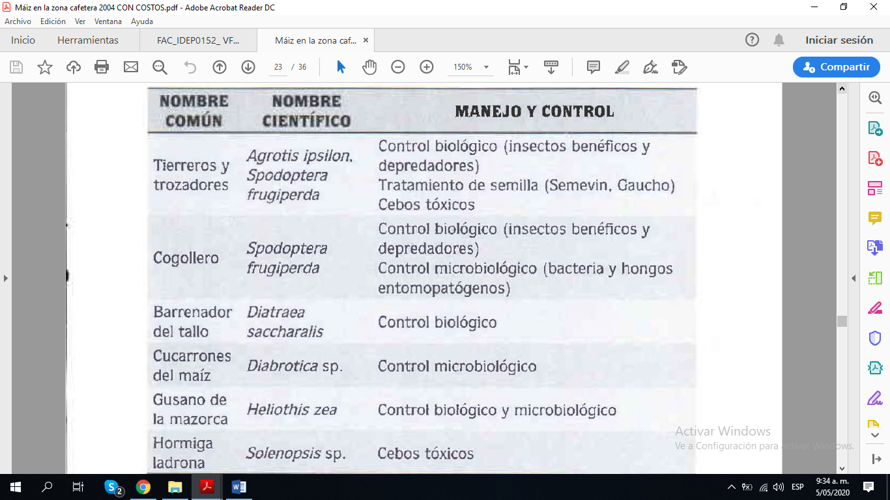

Fuente. Fenalce-Federecafé-MADR. Maíz en la zona cafetera

***Manejo integrado de enfermedades***

El óptimo estado de sanidad de una plantación es un factor determinante para alcanzar su máximo potencial productivo y evitar disminución o pérdida en las plantaciones, que originaría dificultades económicas en el balance de la relación costo-beneficio parel productor. Las enfermedades reducen la producción interfiriendo en el aprovechamiento de la luz en las hojas, afectando la absorción de nutrientes y agua en las raíces, bloqueando el moviendo de sustancias dentro de la planta, reduciendo la eficiencia en el llenado de granos y consumiendo los componentes del fruto, alterando así la calidad.

Es fundamental, por tanto, mantener una excelente condición saludable de las plantas, mediante la ejecución de prácticas agronómicas oportunas, que propendan por un manejo integrado de las enfermedades.

La presencia de enfermedades es favorecida por condiciones ambientales (altas precipitaciones, elevada humedad relativa, vientos continuos, cambios bruscos de temperatura), tipo de suelo, susceptibilidad de los materiales, calidad de la cobertura de la mazorca en el momento de la cosecha, y en el caso de las enfermedades de origen viral, por las condiciones que favorecen la migración, establecimiento y supervivencia de los insectos vectores” (Gobernación de Antioquia, 2015). La temperatura, la precipitación y el brillo solar son los factores ambientales que más determinan la incidencia de una enfermedad. Por eso la interacción, clima-suelo-planta es el criterio fundamental para regular desde la planificación de los sistemas de producción.

La medición del desarrollo de una enfermedad se realiza mediante la determinación de la incidencia, que es la proporción de plantas afectadas, y de la severidad, que es la proporción del órgano o del tejido de la planta que presenta la enfermedad. Estas mediciones son importantes para valorar la gravedad de un ataque, tomar decisiones sobre las estrategias de control y evaluar la efectividad de las mismas.

Una vez diagnosticado un problema y cuantificadas sus dimensiones deben tomarse medidas para evitar mayores daños económicos. Estas medidas deben corresponder a ganancias en producción y en preservación de la sostenibilidad que, en caso de ser exitosas, compensen las inversiones en tiempo, recursos y labores realizadas. Dado que generalmente el manejo de una enfermedad no recae exclusivamente en una sola práctica, sino en la aplicación coordinada y armoniosa de varias medidas de control, se le denomina manejo integrado de enfermedades o MIE. El MIE busca debilitar o eliminar alguno de los cuatro factores necesarios para la ocurrencia de una enfermedad, como son el hospedante susceptible, el patógeno, el ambiente o las prácticas agronómicas deficientes.

Cómo puede observarse, de no darse un manejo preventivo planificado, y de presentarse alguna situación relacionada con enfermedades, tiene graves implicaciones en costos de producción –en tratamientos- y por tanto la rentabilidad de la explotación que puede afectar seriamente el equilibrio económico del productor.

Al examinar un brote de una enfermedad debe recordarse que éstas son el producto de la ocurrencia simultánea de cuatro factores: Una planta susceptible, un patógeno, unas prácticas agronómicas desfavorables y unas condiciones ambientales permisivas. El diagnóstico de un problema fitosanitario debe hacerse de manera global, incluyendo estos cuatro factores. Debe prestarse especial atención a la distribución del problema en el lote, si ocurre en los bordes, en focos, por filas o sin ningún patrón particular.

El manejo integrado de una enfermedad consiste en el bloqueo de uno o varios de esos cuatro factores para minimizar así la posibilidad de ocurrencia y reducir la tasa de desarrollo de la enfermedad, en el tiempo y en el espacio. Ese manejo integrado utiliza herramientas como: Control genético, mediante plantas resistentes, reducción de inóculo del patógeno, control cultural, con prácticas agronómicas adecuadas, control biológico, usando antagonistas y preservando a la biodiversidad, y control químico, haciendo uso racional de fungicidas o nematicidas.

Es importante llevar un registro completo de las actividades realizadas en el cultivo, en particular las fechas, productos y dosis usadas en aspersiones, ya sea de fertilizantes, herbicidas, fungicidas, insecticidas y otros, así como la razón y la forma de aplicación de los mismos (como el uso de mezclas). En un estudio realizado por Fenalce en varias regiones del país, se encontró que las enfermedades del maíz más comunes son: mancha de asfalto, mancha gris, Diplodia y el bandeado de la hoja.

Ilustración 7. Principales enfermedades que afectan el maíz

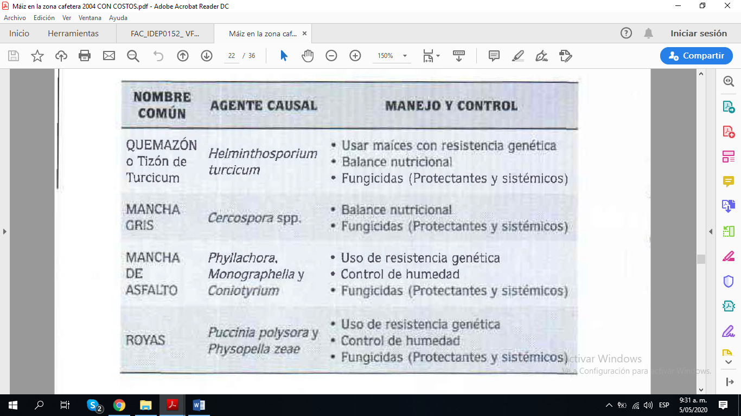

Fuente. Fenalce-Federecafé-MADR. Maíz en la zona cafetera

***Manejo integrado de arvenses***

Aunque en este caso las implicaciones en el uso de materiales o recurso económicos para los mismo no tiene un gran impacto, excepción del uso de herbicidas como caso último, los costos de mano de obra se pueden ver afectados en términos de la determinación de la forma como se desarrollan las actividades, sin embargo, también generalmente redunda en mejores niveles de producción, por protección del suelo y mayor retención de agua en el mismo y obviamente mejorar las condiciones de los nutrientes cuando se conoce la relación entre las arvenses y el maíz.

Así, aunque la presencia de arvenses en el cultivo no puede considerarse arbitrariamente como positiva o negativa, dada su indispensable relación con el equilibrio ecológico entre el suelo, el cultivo y la presencia de la misma arvense, relación integrada a la conservación de suelos y aguas, y a la importancia de éstos como soporte natural para el desarrollo y la productividad, por ello, esta dependencia compleja no concluye en la simple determinación de controlar o erradicar la arvense.

El manejo integrado de malezas debe ser programado entre diferentes ciclos del cultivo; es necesario considerar la rotación de cultivos para seleccionar el método más eficiente de manejo de malezas en el sistema, evitando que se formen semillas y se propaguen. Los cultivos sembrados en rotación minimizan la posibilidad de que una maleza específica llegue a ser dominante, con lo cual se reduce en el futuro el uso de herbicidas. Dejar el lote en descanso con barbecho, se utiliza para controlar la población de malezas en sistemas de producción extensiva, en regiones semiáridas y áridas, con el fin de conservar el agua almacenada en el suelo. El barbecho ofrece la oportunidad de realizar un manejo mecánico de malezas de difícil control mediante el uso de herbicidas no selectivos como glifosato, que se puede mezclar con un herbicida residual como atrazina o metalaclor.

***Las BPA en el manejo fitosanitario***

Para el caso de manejo fitosanitario, las BPA se enfocan en los métodos y sustancias empleadas, para lo cual son complemento de las técnicas de manejo integrado de plagas y enfermedades, en la búsqueda por optimizar el uso de los productos fitosanitarios en su aplicación y manipulación, de forma incluso que todos los tratamientos deben encontrase justificados por escrito y documentados, para lo cual el personal responsable de la administración debe formar a quienes realicen las aplicaciones y disponer dentro del plan de asistencia técnica de forma permanente, debido a la importancia y grado de incidencia de la misma en la formación de los frutos, productos finales a ser entregados a los clientes.

En este sentido, el manejo fitosanitario debe iniciar desde seleccionar la variedad que presente mayor resistencia a las plagas, conocer su comportamiento y las condiciones que generan su origen y multiplicación, atendiendo siempre las recomendaciones de los técnicos y las prácticas rigurosas para su control, pero siempre con un enfoque preventivo.

Así mismo, todos los productos deben estar registrados y autorizados de acuerdo a las autoridades competentes, y en caso de cultivos orgánicos integrarse de conformidad con el plan de manejo previsto por las firmas certificadoras, o las normas fitosanitarias y de acceso de los productos de destino para productos de exportación. Deben emplearse de conformidad con las etiquetas del producto.

Un énfasis importante es la búsqueda permanente de alternativas que no impliquen el uso de sustancias químicas, especialmente aquella restringidas a nivel nacional o internacional

Uno de los elementos claves para garantizar la trazabilidad –reconocimiento de donde, cuando y que se empleó en cada actividad- son los registros y documentación, la cual debe estar legible y disponible en el sitio previamente a la aplicación, con instrucciones claras soportadas documentalmente sobre análisis y recomendaciones de los técnicos en el plan de manejo, en este sentido se debe cumplir con:

* Justificación de la aplicación, nombre de la enfermedad, plaga o arvense a controlar.
* Método de aplicación a emplear, equipos empleados, dosificación (cantidad de producto aplicado en peso o volumen), proporción de mezcla (gramos por litro- en agua u otro medio soluble), y cualquier otra medida requerida para la aplicación empleada.
* Registrar todas las aplicaciones de productos, incluyendo nombre comercial, ingrediente activo, zonas de aplicación (finca, lotes o sectores), tamaño del área de aplicación, fecha de aplicación exacta, y responsable de la recomendación y de la aplicación misma.

Las BPA integran todo el manejo de los productos sanitarios, que tiene implicaciones en el costo general del cultivo y en la gestión y adecuación de áreas de la finca, especialmente en torno a las áreas de producción, de las cuales se señalan a continuación, las principales que suministran una serie de recomendaciones al respecto, y que sirven de guían para identificar los elementos que requieren inversiones en términos de máquinas, equipos, implementos y capacitación del personal: (Adaptado de Arcila et al, 2007)

*En relación a la mezcla de los productos*

* Deben seguirse los procedimientos indicados en la etiqueta y el plan de manejo
* Las instalaciones o lugares donde se preparan los productos fitosanitarios deben ser ventilados, alejados de otros productos, y disponer de utensilios de medición para garantizar las cantidades apropiadas en la mezcla.

*En relación al transporte de los productos*

* El transporte debe hacerse de forma segura, minimizando el riesgo de contaminación para seres humanos y el medio ambiente.

*En relación al almacenamiento de los productos*

* En primer lugar los productos fitosanitarios deben almacenarse de conformidad con las especificaciones de la etiqueta
* El lugar de almacenamiento debe ser una estructura sólida, con seguridad en el acceso restringido solamente a personal autorizado, bien iluminado para facilitar la lectura e identificación de los productos, y ventilado para evitar acumulación de vapores, y resistente a incendios.
* Deben almacenarse en lugares independientes de otros productos, especialmente alimenticios, combustibles o líquidos inflamables
* La estantería no debe ser absorbente para prevenir contaminación y problemas adicionales en caso de derrames; con paredes y pisos resistentes a derrames y fácilmente lavables.
* Normas de aseguramiento de cierres de envases, y evitar filtraciones desde y hacia el exterior.
* Disponer de equipos de medición estandarizados y calibrados periódicamente, para asegurar las cantidades de mezcla óptimas planificadas
* Todas las áreas debe contar con equipos, dispositivos y métodos de seguridad y atención de primeros auxilios con señalización legible y entendible para atender casos de primer respondiente.
* Todas las áreas de almacenamiento y mezcla deben estar equipadas con dispositivos para uso en caso de derrama accidental, como: contenedor de material inerte absorbente como arena, disponer de cepillos de piso, palas para manejo de residuos, sacos plásticos para extracción de material, entre otros
* Debe existir un procedimiento visible, permanente, completo de fácil acceso para la atención en caso de accidentes, disponer de los números de contacto telefónico para atención de emergencias.
* Listado por producto de los síntomas por intoxicación e información de primeros auxilios
* Todos los productos deben encontrarse en sus envases originales. Solamente cuando el envase original se haya estropeado o roto, podrá guardarse el producto en un nuevo envase, el cual deberá tener toda la información incluida en el envase original.
* Todos los productos fitosanitarios formulados como polvos o granulados deben estar ubicados en estanterías por encima de aquellos productos que tengan fórmula líquida, por seguridad en caso de derrames accidentales**.**

*En relación al manejo de los excedentes en la aplicación*

* La mezcla sobrante del tratamiento o los residuos de lavado del tanque al momento dela aplicación, debe aplicarse sobre una zona de cultivo que no haya sido tratada, siempre que la dosis recomendad no se exceda)
* Cuando la mezcla sobrante se aplique sobre tierras de barbecho, debe demostrarse que esta práctica es legal y que se evita cualquier riesgo de contaminación de las aguas superficiales o subterráneas.

*En relación al manejo de los envases vacíos*

* Los recipientes de productos vacíos no se pueden reutilizar de ningún manera
* El sistema utilizado para desechar los recipientes vacíos de los productos fitosanitarios, debe conducir a disminuir el riesgo de contaminación del medio ambiente, incluyendo corrientes de agua, daños a la flora y la fauna, e integrarse dentro de un sistema de recolección y manejo de envases vacíos, incluyendo donde sea posible la articulación con empresas y agremiaciones del sector que manejen programas con este fin.
* Cada recipiente vacío debe lavarse tres veces antes de ser descartado y debe existir un equipo instalados para lavar a presión todo tipo de recipientes
* El agua procedente del enjuague de los envases debe regresarse al tanque de aplicación para uso en mezclas posteriores
* Deben almacenarse en lugares aislados de los cultivos, de materiales de transporte y embalaje. Este lugar debe estar señalizado y con acceso restringido a personal autorizado.

*En relación al manejo de los productos vencidos*

* Todos los productos fitosanitarios vencidos deben conservarse e identificarse en forma segura para luego ser eliminados o trasladados en programas autorizados de gestión de los mismos.

*En relación a la seguridad, capacitación e instrucciones de los operadores*

* Los trabajadores deben estar capacitados en el manejo y aplicación de los productos fitosanitarios. Todo el personal que tenga contacto con los productos debe usar los elementos de protección adecuados, de acuerdo con las instrucciones de las etiquetas, y el subsistema de salud y seguridad
* Toda la ropa y equipo de protección y filtros de reemplazo deben almacenarse en áreas ventiladas distintas a las de almacenamiento de los productos

*En relación a los equipos y maquinaria de aplicación*

* El equipo y maquinaria empleada debe mantenerse en óptimas condiciones de funcionamiento
* El operario y caficultor debe estar capacitado de conformidad con el pan de entrenamiento y capacitación, y conocer los procedimientos de calibración y manipulación de los equipos y maquinaria de forma apropiada.

*En relación al almacenamiento de materiales*

Los materiales orgánicos deben almacenarse de forma que se reduzca el riesgo de contaminación ambiental, minimizar el riesgo de contaminar las fuentes de agua, derrames de agua, al menos a 25 metros de cualquier cauce o superficies de aguas. Se debe evaluar la posibilidad de usar los subproductos orgánicos como fertilizantes en la finca. En las fincas deben existir inventarios actualizados permanentemente de fertilizantes químicos disponibles.

Los fertilizantes químicos deben almacenarse separadamente con el fin de evitar contaminación, en áreas secas, cubiertas, limpias, ventiladas, libres de basuras, roedores, separados del maíz y otros productos alimenticios, deben estar demarcadas con señales correctas de advertencia de peligro claras, comprensibles y visibles.

En el manejo de maquinaria y equipo de aplicación, se le debe dar mantenimiento adecuado a equipo con sustancias y limpieza adecuada, y alojarse en sitios separados

1. **Riego y drenaje**

Uno de los elementos críticos en la producción es la dependencia de las lluvias para el suministro de agua a los cultivos, por esta razón deberán implementarse prácticas de riego que garanticen el suministro permanente, suficiente y eficiente. Por tal razón, es de mayor importancia la implementación de sistema de riego mínimas, con sombrío y practica agroforestales que favorezcan la retención de agua en el suelo, la evaporación y evapotranspiración.

Cuando las características del terreno en zonas productores involucran laderas y pendientes moderadas a altas, los sistemas de riego por gravedad pueden ser una alternativa si se quiere evitar inversiones mayores en manguera y otros aditamentos. Sin embargo, el riego por goteo podría constituirse en alternativa viable siempre y cuando se disponga de los recursos económicos proyectados en el balance financiero del ejercicio.

Siempre es conveniente y recomendable disponer de fuentes alternativas de agua que sean complementaria para los casos de las épocas de sequía especialmente. La fuente más empleada son las quebrabas o río cercanos que mediante bombeo, o gravedad pueden ser llevadas hasta los predios. Podrían existir nacederos cercanos o aljibes (pozos de escasa profundidad que dispone de agua por nivel freático). También pueden existir reservorios como pequeños lagos dispuestos en tierra por condición natural o estanques elaborados artificialmente. Y finalmente, una alternativa que se ha desarrollado en la última década como forma de enfrentar los fenómenos de sequías naturales es la recolección de agua lluvia en depósitos naturales o artificiales. En ocasiones, se emplean acueductos veredales, pero bajo condicionamientos en los volúmenes a emplear, situación que debe estimarse previamente a su uso, valorando el precio a pagar por el uso de la misma, lo mismo para cuando las concesiones involucran pagos, si o existe un distrito de riego del cual se dispone un pago periódico por su uso o administración.

En el caso de fuentes naturales como nacederos o corrientes naturales de quebradas o ríos debe disponerse de los permisos requeridos emitidos por las autoridades ambientales o administrativas de la zona, y se debe desarrollar un plan de manejo de agua para optimizar su uso y reducir su desperdicio, mediante cálculos de las necesidades de agua de los cultivos, la capacidad de retención de humedad de los suelos, topografía y escorrentías, y las condiciones climáticas, que en últimas pueden ser consultados con el asistente técnico de la zona.

Un elemento importante, que siempre debe considerar, especialmente si incorporamos BPA es la calidad del agua de riego, que para su efecto debe someterse a un análisis en la fuente. En este sentido nunca deberían emplearse aguas negras o residuales a no ser que se usen tratamientos que garanticen la calidad al final del proceso bajo los parámetros requeridos.

Así mismo, los sitios de almacenamiento y los métodos de distribución del agua, deben integrarse en el plan de manejo de forma que se evite contaminación en algún punto del proceso por situaciones previstas e imprevistas en el manejo de las áreas, así como integrar el mantenimiento, aseo y desinfección de los mismos bajo parámetros con elementos permitidos que no generen contaminación cruzada por químicos inadecuados en la limpieza. Deben generarse planes de contingencia para abordar situaciones previsibles pero fuera de la operación normal.

1. **Cosecha (recolección)**

“Las labores de cosecha y poscosecha se deben hacer en una forma oportuna y adecuada para evitar dañar la calidad del grano. En cultivos tecnificados en suelos planos, es preferible cosechar con combinadas debido a que tiene ventajas sobre la cosecha manual como economía en tiempo y dinero, menor número de labores (desgrane, transporte, empaque), el grano puede ser cosechado con humedades entre 20 y 25% y menor requerimiento de áreas cubiertas para almacenamiento del producto. Por su parte, la cosecha manual permite que los granos se puedan recolectar con humedad más alta (22 a 26 %), la perdida de granos es mínima y el grano se puede clasificar antes del desgrane por lo que se aumenta la calidad del producto a vender” (Gobernación de Antioquia, 2015)

***Recolección (Adaptado de Gobernación de Antioquia, 2015)***

El grano de maíz no recibe más sustancias nutritivas tan pronto llega su madurez fisiológica (formación de capa negra). En este estado la humedad del grano esta entre 30 y 35%, la cual es muy alta para iniciar su recolección, presentándose el riesgo de deterioro por sobrecalentamiento e infestación de microorganismos; en este sentido, es preferible esperar un tiempo (dos a cuatro semanas) para realizar la cosecha.

Para cuantificar la humedad en el grano se emplean equipos especiales de medición denominados determinadores de humedad. Entre otros, los más conocidos son: Steinlite, Motomco, Universal, Dickey John, La Tata. Cuando existe infraestructura de secamiento, la humedad óptima para recolección es de 20%; bajo el sistema de cosecha manual se debe esperar hasta que el grano alcance el 18% de humedad.

La cosecha puede ser desgranada manualmente de forma tradicional, o con máquinas accionadas con manivelas, o con máquinas estacionarias movidas por motores eléctricos o a gasolina. Una Maquina desgranadora-descapachadora de mediana capacidad desgrana de 1-2 t/hora con motor eléctrico de cinco caballos de fuerza (HP) o a gasolina de 9 HP; cuando se hace uso de estos equipos, se disminuyen los costos de recolección entre 40 y 50%.

Ilustración 8. Formas más comunes de desgranado del maíz en Colombia

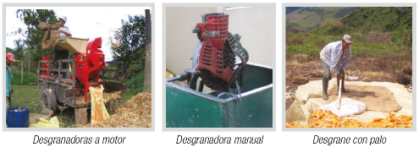

*Fuente. [Gobernación de Antioquia - Secretaría de Agricultura y Desarrollo Rural Manual Técnico del Cultivo de Maíz bajo Buenas Prácticas Agrícolas]*

Para el caso de cultivos tecnificados, para las cosechas en suelos planos se cuenta con combinadas que poseen cabezote específico para maíz y con equipos accionados por la toma de fuerza del tractor. .

Ilustración 9. Métodos de cosecha empleados en Colombia.

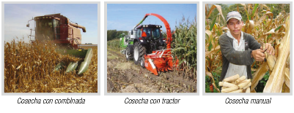

*Fuente. [Gobernación de Antioquia - Secretaría de Agricultura y Desarrollo Rural Manual Técnico del Cultivo de Maíz bajo Buenas Prácticas Agrícolas]*

En la recolección manual una persona puede cosechar por día de 0,1 – 0,2 hectáreas, lo que equivale a unos seis a ocho costalados, es decir, 300 – 400 kg, dependiendo de la topografía y la limpieza del cultivo. De acuerdo con esta referencia se calculó la cantidad de 15 jornales para el caso de la recolección de la mazorca y el corte del forraje, asumiendo una mayor carga de trabajo para el segundo caso.

***BPA en la recolección***

Para preservar la inocuidad, sanidad y calidad de los productos a entregar deben integrarse prácticas que garanticen mantener las cualidades que evidencien un proceso de aseguramiento de la calidad, y que en su equivalente en costos no son significativos. Entre las consideraciones prácticas sugeridas se incluyen:

* Higiene de recipientes, herramientas y equipos de manipulación y de traslado del fruto en el lote, y desde el lote hacia el acopio. Estos deben estar limpios y en buenas condiciones, por tanto, deben definirse las condiciones y tiempos apropiados para su reemplazo.
* Evitar el contacto entre los frutos y fuentes de contaminación potencial. De esta manera no debe beneficiarse ni almacenarse frutos que hayan tenido contacto con alguna otra fuente de contaminación.
* Los elementos de medición empleados en la recolección, deben calibrarse por lo menos una vez al año.

1. **Manejo poscosecha**

La actividad de pos cosecha están dirigidas a conservar la calidad de los granos. Para la comercialización del grano de maíz se exige un 15% de humedad y 3% de impurezas Inicialmente se relacionan con el secamiento y almacenamiento del producto; sin embargo, en pos cosecha también se realizan labores de clasificación, limpieza y empaque. Debido a que organizaciones como ASOPROAGROMED presenta un gran número de participantes vinculados al proyecto (65) sería deseable para una etapa posterior o de forma complementaria con otros programas o convocatorias -debido a que los recursos del proyecto no son suficientes para solventar el equipamiento requerido- para que la organización pueda adquirir un equipo de secado para optimizar su proceso, y mejorar la calidad de su producto a entregar a los clientes.

***Secado del maíz***

El secado de productos agrícolas es una práctica universalmente utilizada, desde el inicio de la agricultura, para conservar su valor nutricional, calidad física, organoléptica e inocuidad por períodos indefinidos de tiempo. Al secar un producto agrícola hasta los niveles exigidos en la comercialización, se reduce la actividad del agua a niveles que impiden el desarrollo de microorganismos y disminuye notoriamente su actividad metabólica.

La humedad es una característica muy importante en el secado del grano, ya que cuando tiene un contenido mayor de 14%, aumenta la actividad respiratoria, incrementando los niveles de temperatura y de humedad interna del producto, reduciendo la dureza del grano y dando condiciones favorables para el desarrollo de enfermedades e insectos. La pérdida de maíz en pos cosecha por deterioro fluctúan entre 30 y 47,1%. Cuando se almacena la mazorca sin desgranar, el grano se debe secar hasta 16% de humedad. Cuando la recolección se hace con 16 a 25% de humedad de grano, es necesario secar inmediatamente después de la cosecha; si se hace con humedad de grano superior a 25 % es obligatorio someter el producto a secado artificial mediante corriente de aire caliente forzado.

Este es uno de los procesos que puede resultar crítico para la comercialización, por tanto, se maneja en más detalle en el siguiente apartado.

***Métodos de secado del maíz***

El grano presenta dos tipos de humedad: de absorción y de constitución. La primera se encuentra en la superficie del grano y no hace parte de su naturaleza, se conoce como humedad externa. La humedad de constitución se encuentra en el interior del grano y hace parte de él junto con la materia seca, es conocida como humedad interna. Por el Contenido de humedad, los granos se denominan:

- Grano seco: con 14 % de humedad o menos.

- Grano húmedo: con más de 14% y menos de 18% de humedad.

- Grano mojado o verde: con más de 18% de humedad.

El secamiento consiste en la remoción de la humedad externa y la remoción parcial de la interna, hasta cierto valor que permita adaptarse a nuevas condiciones. La remoción de la humedad exterior durante el secamiento se efectúa a velocidad constante, mientras que la disminución de la humedad interna se hace a velocidad decreciente. El punto donde se termina el proceso de secado a velocidad constante se llama punto crítico o humedad crítica. Los métodos más utilizados de secamiento son: natural (en campo, en patios); artificial en túnel (pasando aire caliente a través de la masa de grano), estático o de cochada (utilizado principalmente por arroceros) y de flujo continuo o de torre (que es el más eficiente y técnico).

***BPA en el secado***

Debido a que la humedad se constituye en un factor determinante para la calidad del producto y los procesos, las BPA presentan en este paso un alto grado de exigencia en la medida que se garantice la inocuidad en la manipulación y aplicación de los procedimientos correctos, así como en las instalaciones, máquinas, equipos y empaques empleados para el traslado, especialmente en lo referente al contacto con elementos en términos de humedad y limpieza, así como en los niveles de humedad en el aire en cada actividad incluyendo el almacenamiento.

Una vez alcanzado el grado máximo de la humedad permitida del producto al final del proceso debe evitarse contacto con cualquier superficie o elementos húmedos, y controlar su exposición a ambientes que le generen mayores grados de humedad. Por esta razón la implementación de las BPA en esta fase requiere adecuar apropiadamente las instalaciones de manejo, realizar los mantenimientos y limpieza apropiados, y que sólo en caso de requerir adecuaciones mayores se incorporarían recursos económicos mayores, más algunas inversiones menores en implementos e instrumentos de medición, y especialmente en entrenamiento previo de quienes manipulen los productos.

**Almacenamiento del maíz**

El almacenamiento se caracteriza por que sus costos son elevados, debido a que el uso de instalaciones apropiadas genera depreciación y mantenimiento o tarifas (toneladas/mes). Además, debido a que el producto debe ser tratado durante el almacenaje, se generan costos por mermas, desperdicios y deterioros y se corre el riesgo de encontrar menor aceptación del consumidor en comparación con el producto fresco. También se pueden generar sobrecostos que no permitan cubrir los costos de la operación. Al almacenar, se tiene la expectativa de obtener un mejor precio después del almacenamiento, o mantener existencias en la época de escasez.

El enfriamiento del grano es importante cuando el grano se va a almacenar; el cual se debe hacer lentamente. Si se almacena caliente, el calor residual produce humedad en el grano y como consecuencia se origina fermentación y moho. Los granos se pueden almacenar en bodegas (almacenamiento horizontal de sacos o bultos) y en silos (almacenamiento vertical a granel). Estas instalaciones deben cumplir los siguientes requisitos: estar bien situadas, sólidamente construidas, secas, aireadas y con luz, aptas para limpiarles el polvo fácilmente. Se debe contar con equipos para evitar riesgos de incendio y contaminaciones indeseables y se deben tomar precauciones para evitar la presencia de ratas e insectos (aplicar un insecticida como Malathion preparando 10 cc por litro de agua, aplicado a pisos, paredes y techos). Conviene que las bodegas cuenten con fácil acceso a camiones, piso fuerte, suave y, en lo posible, a un mismo nivel. Si está a nivel de tierra, el piso debe ser de hormigón protegido de la humedad que viene de abajo, cubierto de cascajo con cemento o brea. (Gobernación de Antioquia, 2015)

Ilustración 10. . Formas de almacenamiento del maíz

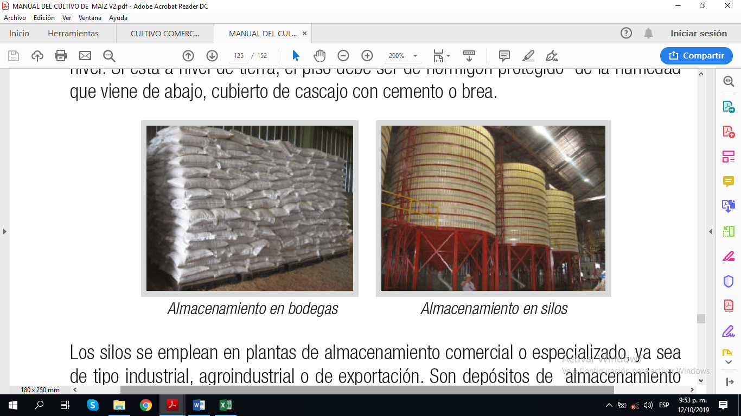

*Fuente: [Gobernación de Antioquia - Secretaría de Agricultura y Desarrollo Rural Manual Técnico del Cultivo de Maíz bajo Buenas Prácticas Agrícolas]*

Para conservar pequeñas cantidades de maíz para autoconsumo, se recomienda el sistema de almacenamiento en canecas plásticas o metálicas, cerradas herméticamente y puestas en un lugar fresco, seco y a la sombra. Antes del almacenamiento el maíz debe estar completamente libre de impurezas y de granos partidos, además, su humedad no debe ser superior a 14%. En este sistema los insectos mueren por asfixia entre dos y seis días, por tanto no es necesario aplicar ningún químico. Para almacenar maíz para semilla en clima medio y cálido, es mejor hacerlo en canecas plásticas y en bolsas de polietileno. No se deben guardar granos con diferentes porcentajes de humedad dentro de una misma bodega o instalación. (Gobernación de Antioquia, 2015)

***Condiciones para el almacenamiento de maíz en grano (Tomado de Gobernación de Antioquia, 2015)***

*Humedad relativa***:** es necesario mantener la humedad relativa por debajo de 60%, para que no se desarrollen los mohos.

*Humedad del grano:*un contenido de humedad del grano superior a 12%, favorece las contaminaciones por los hongos *Aspergillus* y *Penicillium*.

*Temperatura***:** la temperatura debe estar por debajo de 25°C. Para almacenamiento de semillas debe ser inferior a 10°C.

*Duración de periodo de almacenamiento***:** si se cumple con las condiciones anteriores y la ventilación del recinto es constante para que el ambiente permanezca lo más seco posible, se puede almacenar por periodos de dos a tres meses en clima cálido y mucho más en clima medio y frío.

*Empaque y arrume***:** los sacos para el empacado del maíz que se almacena en grano deben ser de trama rala. El arrume de los bultos se dispone en capas horizontales no muy altas, alternadas con estibas que permitan buena aireación.

Ilustración 11. Almacenamiento correcto de maíz en sacos y canecas.



Fuente: *[Gobernación de Antioquia - Secretaría de Agricultura y Desarrollo Rural Manual Técnico del Cultivo de Maíz bajo Buenas Prácticas Agrícolas]*

El aspecto a considerar para el proyecto es que pueden generar degradación en las condiciones de calidad del producto, si no son considerados adecuadamente, de forma previa, donde las prácticas asumidas, incluidas desde la selección y adecuado manejo de los empaques, el uso del transporte apropiado, y la adecuación de las instalaciones para un correcto almacenamiento pueden variar en el costo, pero también se reflejan en la calidad del producto, y por tanto deben ser asumidas de forma correcta por el productor. Aquí se incorporan además el uso de dispositivos de medición para controlar ambientes y garantizar los pesos adecuados que faciliten la estandarización y el embalaje.

De manera general, debido a la falta de higiene en los empaques, medios de transporte y almacenamiento, y por la permanencia de los granos con humedades no admisibles, en condiciones húmedas y calientes se incrementan los riesgos de contaminaciones química, por mohos. Mientras más daños mecánicos y físicos presenten los granos más susceptibles al deterioro por hongos, insectos y toxinas. A continuación, se describen, las buenas prácticas para cada uno de estos procesos.

***Buenas Prácticas en el empaque***

Los empaques (sacos de fique o costales) deben estar limpios y en buen estado y deben rotularse con la fecha, variedad, humedad y peso del producto contenido para facilitar la trazabilidad. Es necesario llenar y cerrar bien los empaques. Los empaques húmedos y deteriorados pueden contribuir a la contaminación de los granos y a la proliferación de plagas y mohos.

***Buenas Prácticas en el almacenamiento***

Los sacos se deben almacenar sobre estibas limpias y secas, separado al menos 30 cm del piso, paredes y techos. Para evitar contaminaciones del grano, en las bodegas de almacenamiento no se deben guardar combustibles, abonos, insecticidas, pinturas, maderas, frutas o vegetales y deben controlarse periódicamente la presencia de insectos, roedores y animales.

La bodega de almacenamiento debe organizarse según la procedencia del maíz, su calidad y fecha de beneficio. El tiempo de almacenamiento del grano depende de la calidad de éste, y de las condiciones del lugar de almacenamiento. El producto almacenado no debe estar expuesto a la luz directa del sol, ni almacenarse donde haya fuentes o equipos que causen elevación de la temperatura y de la humedad.

**Ensilaje como fuente alternativa de ingresos para el productor**

Este proceso es uno de los propósitos del proyecto a fomentar para evidenciar sus bondades alternativas para el caso del proyecto para la comercialización y venta del ensilado, que financieramente les dejaría mayores beneficios en términos de ingresos y obtención de mejores resultados de la explotación del predio.

Un tema importante a considerar en la zona es la gran cantidad de zonas dedicadas a la producción ganadera de carnes y leche, la cual es reconocida por sus cualidades en desarrollo de derivados lácteos, lo cual puede representar una ventaja para los productores en la producción de los silos. y su administración para la venta en épocas de sequía, donde los animales no disponen de pastos naturales en los predios dedicados a la ganadería.

Siendo así, el maíz es un insumo-producto que soporta eficientemente la alimentación de los bovinos, es un suplemento alimenticio económico que además de forraje con alto contenido de materia seca-MS- (30%-40%), aporta grano que aumenta el contenido de proteína (8-10%), elementos muy importantes para la ganancia de peso en la producción agro-ganadera.

Para el caso del proyecto, si asumimos una producción de 4,5 ton/ha/ciclo de forraje fresco producido se podría suministrar alimentos 4 animales por un periodo de sequía intensa en la zona de 3 meses, situación que se presenta regularmente en los meses de diciembre a marzo, que puede suministrarse con el silo producido resultante del segundo ciclo de cosecha del año calendario. Mientras que el silo producido durante el primer ciclo de cosecha del año calendario, puede ser suministrado como alimento suplementario durante el veranillo que se presenta a mitad de año en la zona.

De acuerdo con Fenalce “cuando se emplean semillas de maíz para ensilaje primordialmente, con el establecimiento 1 hectárea, con solo 20 kilogramos (kg) de semilla hibrida de Maíz ó una bolsa x 70.000 semillas, pueden obtenerse 30 a 40 toneladas de materia verde (MV) por hectárea de cultivo, suministrando a cada animal una ración diaria de 10kg a15 kg/día de ensilaje de maíz puedes sostener un hato ganadero de 25 cabezas durante tres meses de verano”. (https://www.fenalce.org/). Para el caso del proyecto, se seleccionaron híbridos como el FNC que n condiciones adecuada puede alcanzar los 35 a 4o ton/ha de forraje, y el ATL200 que puede llegar a producir entre 45 a 50 ton/ha, asumiendo el uso del segundo para efectos de cálculos de obtención de los mejores rendimientos (5 ton/ha para la fracción de 1000 m2) debido al tamaño del área que permitiría un manejo específico y con mayor grado de rigurosidad. Esta situación se podría evaluar para posteriores desarrollos en la zona, una vez se evidencien los beneficios del ensilaje tanto para los productores como para los ganaderos en la región.

Para el caso del proyecto, se plantea elaborar pequeñas bolsas de silo empleando la ensiladora manual suministrada por el proyecto, de manera que se facilite el almacenamiento, conservación y el manejo para los productores participantes del proyecto, y qué será facilitada a través de la entrega de una picadora de pasto que sirva para disminuir el tamaño del forraje, junto con la entrega de una ensiladora manual pequeña, que ayude en la realización del embolsado. Los equipos y su uso se describen en el apartado correspondiente a la descripción de la alternativa de solución, en el manual de operación, y en la ficha técnica de cada uno.

## Desarrollo de Escuelas de Campo para Agricultores – ECAS

*Tabla 7. Desarrollo de las ECAS*

|  |  |  |
| --- | --- | --- |
| ACTIVIDADES | NECESIDADES DE FORMACIÓN, ACOMPAÑAMIENTO Y ASISTENCIA TÉCNICA A LOS AGRICULTORES | ALCANCE |
| SIEMBRA y SOSTENIMIENTO | |  |
| Estudios de suelos | Día de campo: Preparación de muestra del suelo, mediante capacitación al grupo de productores para enseñar la metodología de toma de muestra de suelo, rotulado y empaque para envío a Laboratorio | 97 participantes capacitados |
| Preparación del terreno | Día de campo para prácticas de preparación del terreno | 97 participantes capacitados |
| Trazado, ahoyado y siembra | Visitas individuales para orientar y apoyar la fase de siembra (método correcto de realizar la labor) | 48 participantes acompañados mínimo |
| Labores culturales | Capacitación grupal y demostración de método con seguimiento individual | 97 participantes capacitados |
| Manejo integrado de plagas y enfermedades MIPE | Capacitación grupal y demostración de método con seguimiento individual | 97 participantes capacitados |
| Control de malezas | Capacitación grupal y demostración de método con seguimiento individual | 97 participantes capacitados |
| COSECHA Y POSCOSECHA | |  |
| Recolección y ensilaje del maíz | Identificación de índices de cosecha, recolección de mazorcas | 97 productores capacitados en cosecha y beneficio de maíz |
| Realización de ensilaje Supervisión de la correcta, oportuna dotación de elementos necesarios para esta fase | 97 productores capacitados en ensilaje de maíz |
| Adecuación del producto - Procesamiento (selección y clasificación) - Control de calidad - Empaque y  despacho (venta) | Capacitación, revisión y discusión de ficha técnica del aliado comercial Demostración práctica sobre adecuación del producto Formación de productores en inspección de calidad del producto Asesoría y acompañamiento en los despachos de productos | 97 productores capacitados calidad de maíz |
| ASPECTOS AMBIENTALES | |  |
| Manejo de residuos vegetales | Uso de residuos orgánicos en la producción de fertilizantes orgánicos fermentados y no fermentados. Composteras. Escuelas de Campo con el Plan Ambiental | 97 participantes implementan medidas de manejo de residuos en finca |
| Acompañamiento en la identificación, adaptación de las medidas de adaptación al cambio climático | Acompañamiento y realización del módulo de capacitación básica en Buenas Prácticas Agrícolas para el cultivo de Maíz; Módulo Capacitación básica en Cambio Climático; Prácticas de uso, manejo y conservación de suelos, bosques y aguas en el área de influencia directa del proyecto; Plantaciones establecidas en terrenos de pendientes adecuadas (menores de 40%) para evitar erosión por exceso de lluvias o encharcamientos por inundaciones; | 97 unidades productoras de maíz verificadas en la implementación de BPA y cumplimiento ambiental. |

*Tabla 8. Desarrollo de Talleres Socio empresariales*

|  |  |  |
| --- | --- | --- |
| ACTIVIDAD | CANTIDAD / UNIDAD | OBSERVACIÓN / TEMÁTICAS |
| Asesorías en fortalecimiento socio empresarial | 12 | Se brindaran asesorías a las dos Asociaciones en los 6 meses, buscando la sensibilización hacia el tema socio-empresarial. Temáticas: habilidades técnicas como la gestión contable, el talento humano, la gestión de compras, la planeación a mediano y largo plazo y la gestión de recursos para la formulación de sus proyectos socio productivos con entidades públicas y privadas como fondos de cooperación internacional. |

**Fuente:** Elaboración propia

*Tabla 9. Desarrollo de talleres temática ambiental*



1. **INFORMACIÓN FINANCIERA DEL PROYECTO**

El presupuesto detallado se encuentra en el estudio de mercado.

1. **REQUISITOS NORMATIVOS**

No se requiere trámite de permisos en el proyecto. Exceptuando sino se conseguir todo el material vegetal de maíz semillas certificadas.

1. Región / subregión [ART]: SIERRA NEVADA – PERIJÁ –ZONA BANANERA , Departamento - Municipio: CESAR – SAN DIEGO
2. [Fuente: <http://cesar.gov.co/eldepartamento>]